Prestataire
LEBON BAPTISTE ET gIACOMEL gIANI

Client
mONSIEUR mARtel alAIN (lOCALLOOP)
Cahier d’analyse
LocalLoop

Auteur : Lebon Baptiste et Giacomel Giani
Date : 04/11/2026

Table des matières
Acteur : 3
Use Cases 3
UC-01 — Créer un compte 3
UC-02 — Authentification 4
UC-03 — Modification du profil utilisateur 5
UC-04 — Création d'une fiche d'objet 6
UC-05 — Réservation d'objet 6
UC-06 — Payer les frais de location 7
UC-07 — Modification d'une fiche objet 8
UC-08 — Recherche d'objet 9
UC-09 — Ajouter une remise sur un objet 10
UC-10 — Voir son historique des transactions 11
UC-11 — Évaluer un objet 12
UC-12 — Évaluer un utilisateur 12
UC-13 — Signaler un message d'utilisateur 13
MCD : 14
Processus métier : 15
Confirmation d’une commande : 15
N-points : 16
Maquettes : 17
Accueil non-connecté 17
Accueil Connecté 18
Connection 18
Signaler 19
Admin Crud 19
Inscription/modification de son profil utilisateur 20
Ajouté/Modifier/Visualiser un objet 20
Historique transaction 20
Évaluer un objet/un user 21
Visualiser ses objets 21

Acteur :
- Système LocalLoop
- Utilisateur non connecter
- Propriétaire
- Emprunteur
- Admin
- Modérateur
- Service de paiement externe (Paypal)
- Service Mail externe

Use Cases

UC-01 — Créer un compte
Acteur principal : Visiteur (utilisateur non connecté)
Acteur secondaire : Service d'authentification externe (Google, GitHub)
Objectif : permettre à un visiteur de disposer d'un compte actif sur LocalLoop afin d'accéder aux fonctionnalités réservées aux utilisateurs connectés.
Préconditions
Le visiteur n'est pas connecté. Le visiteur dispose d'une adresse mail valide.
Postconditions
Un compte est créé et actif. Le visiteur devient un utilisateur connecté.
Scénario :
- Le visiteur demande la création d'un compte depuis la page d'accueil.
- Le système affiche le formulaire d'inscription.
- Le visiteur saisit son adresse mail, son mot de passe et la confirmation de celui-ci, son nom, son prénom, sa date de naissance et son adresse complète.
- Le visiteur accepte les conditions générales d'utilisation et la politique de confidentialité.
- Le visiteur valide le formulaire.
- Le système vérifie que tous les champs obligatoires sont renseignés.
- Le système vérifie que le format de l'adresse mail est correct.
- Le système vérifie qu'aucun compte actif n'est associé à cette adresse mail.
- Le système vérifie que le mot de passe respecte la politique de complexité et que la confirmation est identique.
- Le système crée le compte et enregistre le mot de passe sous forme hachée.
- Le système confirme la création du compte et redirige le visiteur vers la page de connexion.
Exceptions :
E1. Mot de passe et confirmation différents : le système affiche un message d'erreur indiquant que le mot de passe et sa confirmation sont différents.
E2. Refus des conditions : la case à cocher clignote pour obliger le visiteur à les accepter.
E3. Champs obligatoires non remplis : le système affiche un message d'erreur indiquant que tous les champs ne sont pas remplis.
E4. Adresse mail déjà utilisée pour un compte : le système affiche un message d'erreur indiquant que cette adresse mail est indisponible.
E5. Mot de passe ne respectant pas la politique de complexité : le système affiche un message d'erreur indiquant que le mot de passe n'est pas assez complexe.

UC-02 — Authentification
Acteur principal : Utilisateur non connecté
Acteur secondaire : Service d'authentification externe
Objectif : le user est connecté et peut utiliser les fonctionnalités disponibles.
Préconditions
Le user doit s'être créé un compte.
Postconditions
Le user est connecté et arrive sur la page d'accueil.
Scénario 1 (cas classique) :
- Le user clique sur le bouton « s'authentifier ».
- Il remplit son UserName et son mot de passe.
- Il valide le formulaire.
- Le système vérifie si les informations saisies correspondent à un compte.
- L'utilisateur est redirigé vers la page d'accueil.
Scénario 2 (connexion tiers) :
- Le user clique sur le bouton « s'authentifier ».
- Il choisit de s'authentifier avec un service externe.
- Il s'authentifie auprès du service externe.
- Le service transmet l'identité du user à notre système.
- L'utilisateur est redirigé vers la page d'accueil.
Exceptions :
E1. Identifiants incorrects : le système affiche un message d'erreur et le scénario reprend à l'étape 3.

UC-03 — Modification du profil utilisateur
Acteur principal : Utilisateur connecté (Propriétaire ou Emprunteur)
Acteur secondaire : Service Mail externe
Objectif : le user met à jour ses informations personnelles.
Préconditions
Le user doit être authentifié.
Postconditions
Les nouvelles informations du user sont enregistrées et affichées dans son profil.
Scénario 1 (cas classique) :
- Le user accède à son espace personnel.
- Il choisit de modifier son profil.
- Le système affiche le formulaire prérempli avec ses informations actuelles.
- Il modifie les champs souhaités (nom, prénom, date de naissance, adresse, langue préférée).
- Il valide le formulaire.
- Le système vérifie que les champs obligatoires sont remplis et que les formats sont corrects.
- Le système enregistre les modifications et affiche une confirmation.
Scénario 2 (modification de l'adresse mail) :
- Le user accède à son espace personnel.
- Il choisit de modifier son adresse mail.
- Il saisit la nouvelle adresse.
- Il valide le formulaire.
- Le système vérifie qu'aucun compte actif n'utilise déjà cette adresse.
- Le système envoie un lien de confirmation à la nouvelle adresse via le service mail externe.
- Le user clique sur le lien reçu.
- Le système enregistre la nouvelle adresse mail.
Exceptions :
E1. Champ obligatoire manquant ou format invalide : le système signale les champs concernés et le scénario reprend à l'étape 4.
E2. Adresse mail déjà utilisée : le système affiche un message d'erreur et le scénario 2 reprend à l'étape 3.

UC-04 — Création d'une fiche d'objet
Acteur principal : Propriétaire
Acteur secondaire : /
Objectif : permettre à un propriétaire de mettre un objet à disposition pour le partager sur la plateforme.
Préconditions :
Un compte actif. L'utilisateur est authentifié sur la plateforme.
Postconditions :
Un objet est ajouté sur la plateforme. Une fiche objet donne la description de l'objet.
Scénario :
- L'utilisateur clique sur « ajouter un objet » (soit depuis son profil, soit directement depuis la page d'accueil).
- L'utilisateur remplit un formulaire avec les informations de l'objet (nom de l'objet, catégorie, taille, poids, description et/ou photos).
- L'utilisateur sélectionne les dates de disponibilité de l'objet.
- L'utilisateur choisit si le partage de l'objet est gratuit ou payant.
- L'utilisateur confirme l'ajout de l'objet sur la plateforme.
Exceptions :
E01. Formulaire incomplet : message d'erreur avec le ou les noms des champs à compléter.
E02. Le nombre de caractères dépasse la limite acceptée par la base de données : message d'erreur avec le nom du champ concerné.

UC-05 — Réservation d'objet
Acteur principal : Emprunteur
Acteur secondaire : Propriétaire, Service de paiement
Objectif : permettre de réserver un objet.
Préconditions :
Un compte actif. L'utilisateur est authentifié sur la plateforme. Un objet est sélectionné.
Postconditions :
Un objet est réservé pour un emprunteur. L'objet réservé est bloqué afin d'éviter qu'il soit réservé par un autre emprunteur ou retiré de la liste des objets du propriétaire. Le propriétaire est notifié qu'un objet a été réservé.
Scénario :
- Après avoir recherché et sélectionné un objet, l'utilisateur clique sur le bouton « réserver ».
- L'objet est ajouté au panier de l'utilisateur.
- L'utilisateur valide le panier.
- Pour chaque objet du panier, l'utilisateur choisit la date de récupération et la date de retour de l'objet.
- S'il y a des frais supplémentaires, l'emprunteur est redirigé vers le prestataire de paiement pour les régler.
- Le système rappelle à l'emprunteur les règles d'utilisation d'un objet et lui demande de valider la lecture de ces règles.
- Le système notifie le propriétaire qu'une demande de réservation a été faite sur son objet.
- Si le propriétaire accepte, l'objet est réservé et les détails de la transaction sont envoyés par mail au propriétaire et à l'emprunteur.
Exceptions :
E01. Impossibilité de réserver si le panier est vide.
E02. Le service de paiement externe est indisponible.
E03. Le propriétaire refuse la réservation : l'emprunteur reçoit un mail avec les raisons du refus.

UC-06 — Payer les frais de location
Acteur principal : Emprunteur
Acteur secondaire : Service de paiement externe
Objectif : le user règle les frais de ses réservations pour qu'elles soient confirmées.
Préconditions
Le user doit être authentifié (UC-02). Le user a au moins une réservation en attente de paiement (UC-05).
Postconditions
Le paiement est enregistré et les réservations concernées passent à l'état confirmé. Le propriétaire est notifié.
Scénario 1 (cas classique) :
- Le user accède à ses réservations en attente de paiement.
- Le système affiche la liste des réservations, le détail de chaque montant et le total à payer.
- Le user clique sur « payer ».
- Le système vérifie que les réservations sont toujours valides.
- Le système transmet la demande de paiement au service de paiement externe.
- Le user est redirigé vers le service de paiement externe.
- Le user saisit ses informations de paiement et valide.
- Le service de paiement externe confirme la transaction au système.
- Le système enregistre le paiement, passe les réservations à l'état confirmé et notifie le propriétaire.
- Le user est redirigé vers la page de confirmation.
Exceptions :
E1. Aucune réservation à payer : le système ne permet pas de passer à l'étape suivante.
E2. Une réservation n'est plus valide : le système la signale au user, la retire du montant total et le scénario reprend à l'étape 2.
E3. Paiement refusé par le service externe : le système en informe le user, les réservations restent en attente de paiement et le scénario reprend à l'étape 3.
E4. Le user abandonne sur la page du service de paiement : le système conserve les réservations en attente de paiement et le cas se termine.
E5. Service de paiement externe indisponible : le système informe le user que le paiement est momentanément impossible, aucune réservation n'est modifiée.

UC-07 — Modification d'une fiche objet
Acteur principal : Propriétaire
Acteur secondaire : /
Objectif : faire des changements sur les informations d'un objet.
Préconditions :
Un compte actif. L'utilisateur est authentifié sur la plateforme. Un objet est sélectionné. L'objet n'est pas réservé.
Postconditions :
Les informations de l'objet sont mises à jour.
Scénario :
- Depuis la liste de ses objets, l'utilisateur sélectionne celui dont il souhaite modifier les informations.
- La fiche de l'objet apparaît, accompagnée d'un bouton « modifier ».
- Après avoir cliqué sur « modifier », le système présente un formulaire contenant les informations de l'objet.
- L'utilisateur modifie les informations et, une fois terminé, appuie sur le bouton « sauvegarder ».
- Le système indique à l'utilisateur que les informations ont bien été mises à jour.
Exceptions :
E01. L'utilisateur décide d'annuler les modifications en appuyant sur le bouton « annuler » en bas de page.
E02. Formulaire incomplet : message d'erreur avec le ou les noms des champs à compléter.
E03. Le nombre de caractères dépasse la limite acceptée par la base de données : message d'erreur avec le nom du champ concerné.

UC-08 — Recherche d'objet
Acteur principal : Utilisateur
Acteur secondaire : /
Objectif : voir dans une liste les objets proches de nous en vue d'un emprunt.
Préconditions :
/
Postconditions :
Une liste d'objets à emprunter.
Scénario 1 :
- Un utilisateur cherche à se procurer un fer à lisser pour cheveux longs.
- L'utilisateur arrive sur le site LocalLoop.
- L'utilisateur écrit le nom de l'objet dans la barre de recherche du site et choisit la catégorie de l'objet.
- Un code postal lui est demandé afin de chercher au plus près.
- Le site lui présente une liste d'objets correspondants.
Scénario 2 :
- Un utilisateur connecté cherche une tondeuse à gazon.
- L'utilisateur se connecte avec son compte sur le site.
- Sur la page d'accueil du site, l'utilisateur écrit le nom de l'objet dans la barre de recherche et choisit la catégorie de l'objet.
- Le site lui présente une liste d'objets correspondants.
Exceptions :
E01. Aucun objet ne correspond à la recherche de l'utilisateur, alors qu'il a donné le nom de l'objet et choisi sa catégorie. Un message s'affiche : « Aucun nom de l'objet n'est actuellement disponible. Peut-être qu'un objet de la catégorie catégorie de l'objet peut correspondre à votre demande. » Le site présente alors les objets de cette catégorie.
E02. Aucun objet ne correspond à la recherche de l'utilisateur et aucune catégorie n'est sélectionnée, alors qu'il a donné le nom de l'objet. Un message s'affiche : « Aucun nom de l'objet n'est actuellement disponible. Peut-être trouveriez-vous un objet correspondant en choisissant une catégorie. »

UC-09 — Ajouter une remise sur un objet
Acteur principal : Marketing, Propriétaire
Acteur secondaire : /
Objectif : mettre en place une remise sur une catégorie d'objets.
Préconditions :
Un compte actif. L'utilisateur est authentifié sur la plateforme. La catégorie est donnée par le marketing. L'objet possède des frais supplémentaires.
Postconditions :
La remise est appliquée sur un ou plusieurs objets d'un propriétaire.
Scénario — appliquer la remise :
- Pour les deux dernières semaines du mois d'août, l'équipe marketing propose aux propriétaires de matériel de jardinage d'appliquer une remise sur la location de leurs objets.
- Depuis l'interface de gestion des objets mis à disposition, l'utilisateur voit un message en haut de la page présentant la proposition de l'équipe marketing, avec un bouton pour appliquer la remise.
- Le bouton ouvre une page listant les objets du propriétaire appartenant à la catégorie concernée.
- L'utilisateur sélectionne les objets éligibles sur lesquels il souhaite appliquer la remise et choisit le pourcentage (l'équipe marketing a fixé un pourcentage maximum).
- Une fois ses choix faits, il valide à l'aide du bouton de confirmation situé en bas de la liste.
- Le système affiche un message de confirmation à l'écran.
- Une fois la période de remise terminée, le système retire le statut de remise sur tous les objets concernés.
Scénario — modifier ou retirer les remises :
- Durant la période de remise, depuis sa liste d'objets, le propriétaire sélectionne un objet pour ouvrir sa fiche.
- Dans le formulaire de la fiche figure une sous-section intitulée « remise ».
- Une case cochée indique qu'une remise est appliquée, et le champ suivant affiche le pourcentage.
- En décochant la case, la remise est retirée.
- Pour modifier le pourcentage, il peut changer la valeur du champ.
- Une fois les modifications terminées, il valide avec le bouton de confirmation situé en bas de page.
Exceptions :
E01. Vouloir appliquer une remise hors période de remise : la case de remise est grisée et ne peut pas être cochée.

UC-10 — Voir son historique des transactions
Acteur principal : Utilisateur connecté
Acteur secondaire : /
Objectif : voir l'ensemble des transactions effectuées.
Préconditions :
Un compte actif. L'utilisateur est authentifié sur la plateforme.
Postconditions :
La liste des transactions effectuées est affichée.
Scénario :
- Depuis son profil, l'utilisateur clique sur le bouton « Historique des transactions ».
- La liste des transactions est affichée.
Exceptions :
/

UC-11 — Évaluer un objet
Acteur principal : Emprunteur
Acteur secondaire : Propriétaire
Objectif : pouvoir évaluer l'objet mis à disposition par un propriétaire.
Préconditions :
Un compte actif. L'utilisateur est authentifié sur la plateforme. Avoir une transaction terminée portant sur l'objet.
Postconditions :
Une évaluation est ajoutée à l'objet d'un propriétaire.
Scénario :
- Une fois la transaction terminée, un courriel est envoyé à l'emprunteur.
- Un récapitulatif de l'échange lui est présenté, accompagné d'une demande d'évaluation de l'objet et d'un lien.
- Le lien mène à un formulaire sur le site LocalLoop, comportant un système de notation sur 5 et un champ pour rédiger un commentaire.
- Une fois le formulaire rempli, un bouton « valider » permet de l'envoyer.
Exceptions :
E01. L'utilisateur clique une nouvelle fois sur le lien pour ajouter une évaluation : le lien ouvre une page indiquant que l'évaluation a déjà été effectuée et lui proposant, s'il souhaite la modifier, de le faire depuis son profil.

UC-12 — Évaluer un utilisateur
Acteur principal : Propriétaire ou Emprunteur
Acteur secondaire : /
Objectif : le user donne son avis sur le comportement de l'autre partie pour alimenter sa réputation sur la plateforme.
Préconditions :
Le user doit être authentifié (UC-02). Au minimum une réservation à l'état terminé en lien avec cet utilisateur.
Postconditions :
L'évaluation est enregistrée et visible sur le profil de l'utilisateur évalué. La note moyenne de l'utilisateur évalué est mise à jour.
Scénario :
- Le user accède à l'historique de ses réservations.
- Il sélectionne une réservation terminée.
- Il choisit d'évaluer l'autre partie.
- Le système vérifie qu'il n'a pas déjà évalué cette personne pour cette réservation.
- Le système affiche le formulaire d'évaluation.
- Le user attribue une note et saisit un commentaire.
- Il valide le formulaire.
- Le système vérifie que la note est renseignée.
- Le système enregistre l'évaluation, met à jour la note moyenne et notifie l'utilisateur évalué.
Exceptions :
E1. Évaluation déjà réalisée : le système affiche un message et le cas se termine.
E2. Note non renseignée : le système signale le champ manquant et le scénario reprend à l'étape 6.

UC-13 — Signaler un message d'utilisateur
Acteur principal : Propriétaire ou Emprunteur
Acteur secondaire : Service Mail externe
Objectif : le user signale un message qu'il estime contraire à la charte d'utilisation.
Préconditions :
Le user doit être authentifié (UC-02). Le message signalé doit être visible par le user. Le user ne doit pas avoir déjà signalé ce message.
Postconditions :
Le signalement est enregistré et placé en attente de traitement.
Scénario :
- Le user consulte un message publié par un autre utilisateur.
- Il choisit de signaler ce message.
- Le système vérifie qu'il n'a pas déjà signalé ce message.
- Le système affiche le formulaire de signalement.
- Le user sélectionne un motif dans la liste proposée.
- Il saisit un commentaire facultatif précisant sa demande.
- Il valide le formulaire.
- Le système confirme au user la prise en compte de son signalement.
Exceptions :
E1. Signalement déjà réalisé par ce user : le système refuse de signaler à nouveau le commentaire.
E2. Motif non sélectionné : le système signale le champ manquant et le scénario reprend à l'étape 5.
E3. Le message a été supprimé entre-temps : le système en informe le user et le cas se termine.

MCD :
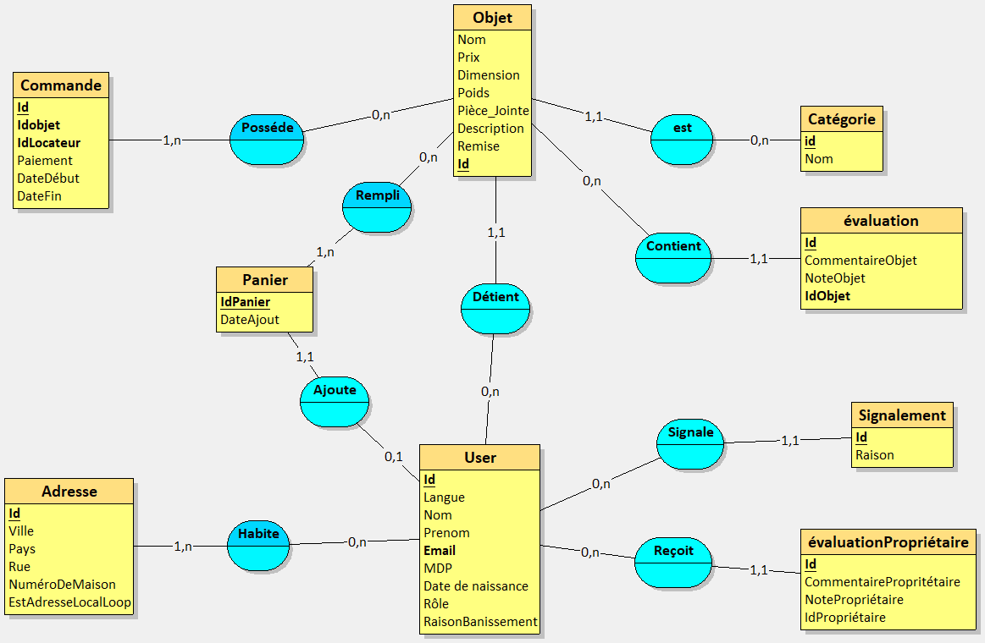

Processus métier :

Confirmation d’une commande :
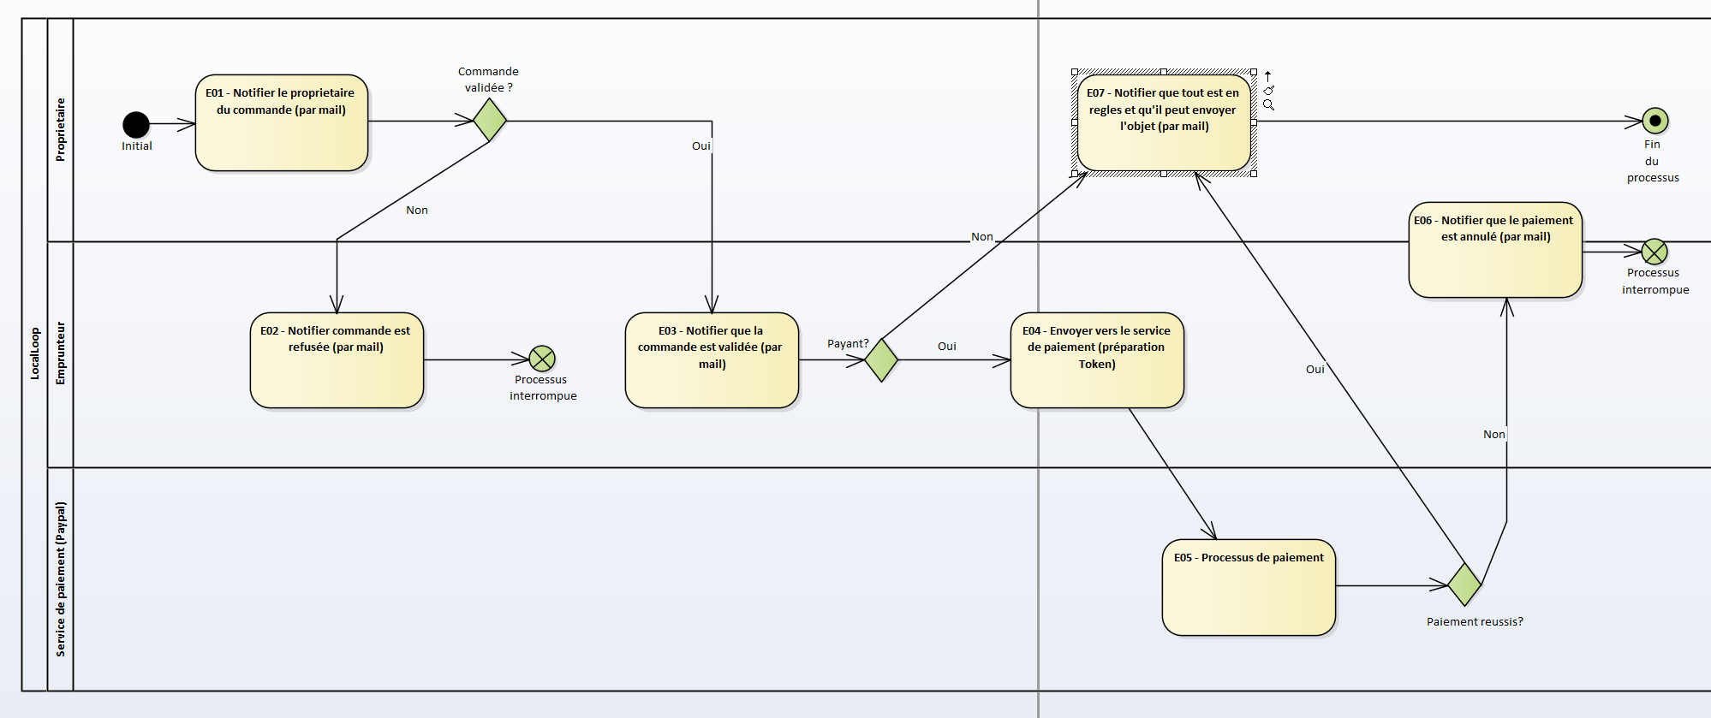

Le processus commence après qu’un utilisateur (emprunteur) a validé son panier. Le processus se répétera autant de fois qu’il y a d’objets dans le panier.

E01 — Le propriétaire reçoit un mail contenant une demande de validation pour une commande. Soit il la valide (E03), soit il la refuse pour n’importe quelle raison (maintenance d’un appareil, oubli de mise à jour des disponibilités, etc.) (E02).
E02 — L’emprunteur reçoit un mail lui expliquant que l’objet n’est malheureusement plus disponible. Ceci interrompt le processus.
E03 — L’emprunteur reçoit un mail qui peut être de deux types : soit un simple récapitulatif de la commande acceptée par le propriétaire (E07), soit un récapitulatif accompagné d’un lien vers le paiement des frais de partage (E04).
E04 — Une fois sur la page de paiement, le système prépare le nécessaire pour le paiement sur le site de PayPal (E05).
E05 — L’utilisateur est redirigé vers le site de PayPal pour effectuer le paiement. Il doit uniquement s’authentifier et valider le paiement, le système ayant déjà renseigné le montant et le compte du propriétaire. Soit le paiement est validé (E07), soit il est refusé ou annulé (manque de fonds, abandon de l’utilisateur sur le site de PayPal, etc.) (E06).
E06 — Si le paiement échoue ou est annulé, l’emprunteur et le propriétaire reçoivent un mail les informant de l’annulation de la commande. Ceci interrompt le processus.
E07 — Le propriétaire reçoit un mail contenant un récapitulatif de la commande validée et, s’il y a des frais supplémentaires, l’information que ceux-ci ont été payés par l’emprunteur. Ceci met fin au processus.

N-points :

Authentification

POST /auth/register Créer un compte
POST /auth/login S’authentifier

Utilisateurs

GET /utilisateurs/me Consulter son profil
PUT /utilisateurs/me Modifier son profil
DELETE /utilisateurs/me Supprimer son compte
GET /utilisateurs/{id} Consulter le profil public d’un utilisateur

Catégories

GET /categories Lister les catégories
POST /categories Créer une catégorie (admin)
DELETE /categories/{id} Supprimer une catégorie (admin)

Objets

GET /objets Rechercher des objets
POST /objets Publier un objet
GET /objets/{id} Consulter un objet
PUT /objets/{id} Modifier un objet
DELETE /objets/{id} Supprimer un objet
GET /objets/{id}/disponibilites Consulter les disponibilités d’un objet
PUT /objets/{id}/disponibilites Mettre à jour les disponibilités d’un objet
GET /objets/{id}/evaluations Lister les évaluations d’un objet

Panier

GET /panier Consulter son panier
POST /panier/lignes Ajouter un objet au panier
DELETE /panier/lignes/{id} Retirer une ligne du panier

Réservations

GET /reservations Lister ses réservations
POST /reservations Valider le panier et créer les réservations
GET /reservations/{id} Consulter une réservation
POST /reservations/{id}/confirmer Confirmer une réservation (propriétaire)
POST /reservations/{id}/annuler Annuler une réservation
POST /reservations/{id}/remise Confirmer la remise de l’objet
POST /reservations/{id}/restitution Confirmer la restitution de l’objet
Paiements

POST /paiements Payer les frais de location
GET /paiements/{id} Consulter un paiement

Évaluations

POST /evaluations Évaluer une transaction
GET /evaluations lister les évaluations

Signalements

GET /signalements Lister les signalements (modérateur)
POST /signalements Signaler un contenu ou un utilisateur
PUT /signalements/{id}/traiter Traiter un signalement (modérateur)

Maquettes :

Accueil non-connecté
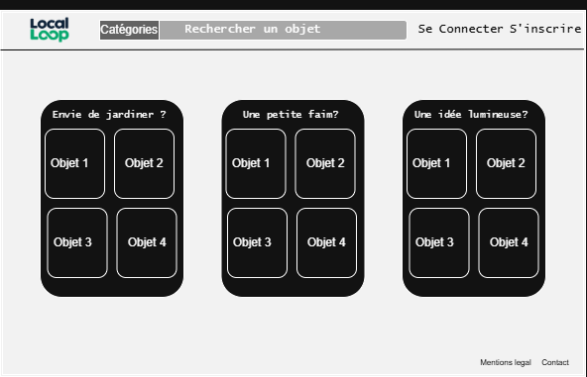

Accueil Connecté
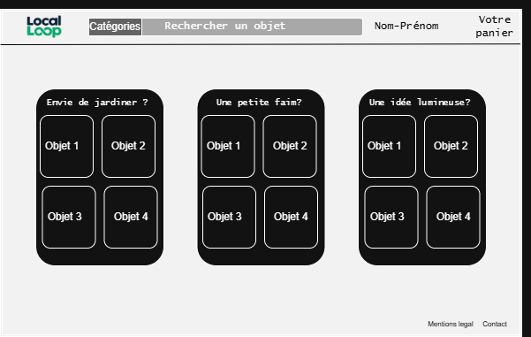

Connection
- Si l'utilisateur clique sur le bouton Se connecter depuis notre header
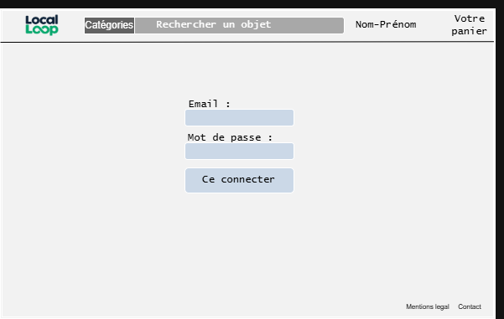

Signaler
- La page signalée est atteignable depuis le bouton Signaler l'objet sur la page de visualisation d'un objet ou depuis signaler un commentaire
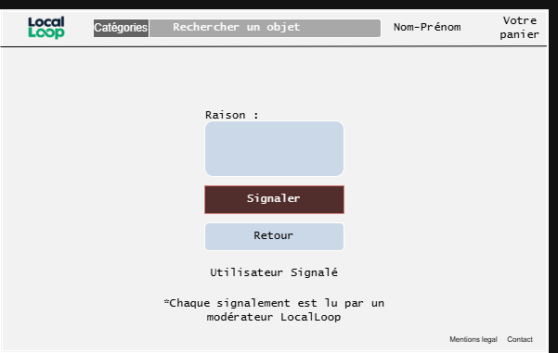

Admin Crud
- Button "Admin" visible que par les admins uniquement depuis modification de son profil utilisateur
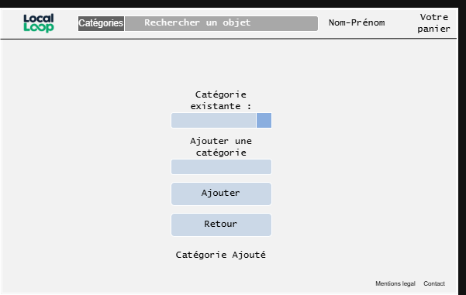

Inscription/modification de son profil utilisateur
- Visible en cliquant sur notre Nom-Prénom dans le header
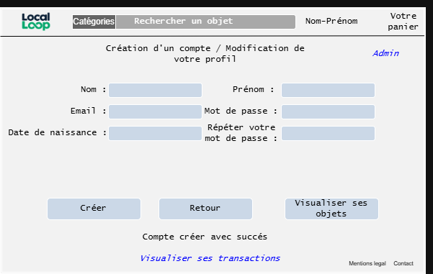

Ajouté/Modifier/Visualiser un objet
- Page atteignable depuis un clic sur un objet dans la page d'accueil, une recherche, ajouter un objet ou encore modifier un objet depuis sa liste personnelle
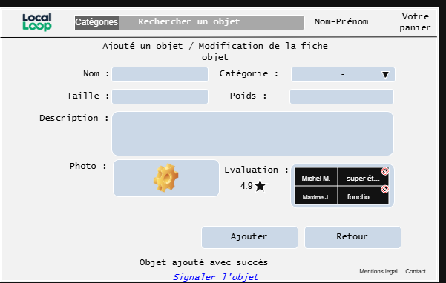

Historique transaction
- En cliquant sur le button "Visualiser ses transactions" depuis la modification de son profil
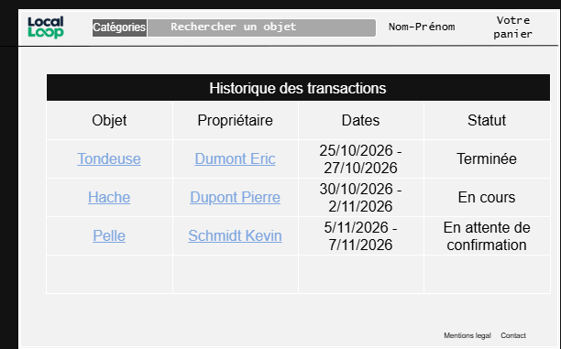

Évaluer un objet/un user
- En cliquant sur l'objet depuis votre liste des transactions ou depuis la visualisation d'un objet
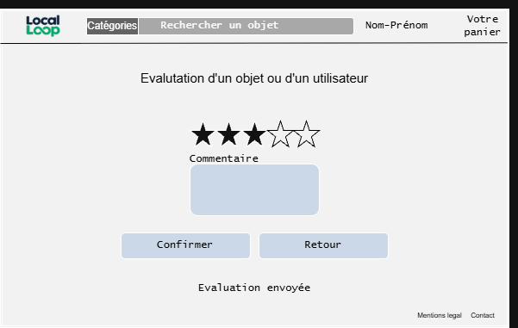

Visualiser ses objets
- Atteignable depuis le button "Visualiser ses objets" sur la page de modification de son profil



